Администрация
Александровского сельсовета
Ирбейского района Красноярского края
Проект ПОСТАНОВЛЕНИЕ
г. |  |  |  | с. Александровка |  |  |  |  | №

Об утверждении схемы расположения земельного участка или земельных участков на кадастровом плане территории

В соответствии со статьями 11.10, 39.2 Земельного кодекса Российской Федерации, Федеральным законом от 24.07.2007 № 221-ФЗ «О государственном кадастре недвижимости», учитывая, что в соответствии с п.15 ч.2 ст.39.6 земельный участок будет предоставлен без проведения торгов, ПОСТАНОВЛЯЮ:
1. Утвердить схему расположения земельного участка на кадастровом плане территории из категории «земли населенных пунктов» с разрешенным использованием «приусадебный участок личного подсобного хозяйства», расположенного по адресу: Красноярский край, Ирбейский район, с. Александровка, ул. Интернациональная, 6-1, площадью 2500 кв. м, согласно приложению.
2.Постановление от 10.09.2015г. № 27-пг «Об утверждении схемы расположения земельного участка или земельных участков на кадастровом плане территории » считать утратившим силу.
3. Контроль за выполнением постановления оставляю за собой.
4. Постановление вступает в силу со дня подписания.

Глава Александровского сельсовета И.Н. Белоусова

Ширкина Наталья Владимировна, 8-39174-39-2-10

Утверждена постановлением администрации Александровского сельсовета Ирбейского района
№ от г.
Схема расположения земельного участка или земельных участков на кадастровом плане территории
Условный номер земельного участка :ЗУ1
Площадь земельного участка 2500 м²
Обозначение характерных точек границ | Координаты, м
 | X | Y
1 | 2 | 3
н1 | 656108 | 69285
н2 | 656081 | 69298
н3 | 656059 | 69252
н4 | 656103 | 69232
н5 | 656110 | 69245
н6 | 656118 | 69259
н7 | 656126 | 69277
н1 | 656108 | 69285
Система координат: местная 168
Квартал: 24:16:4801002

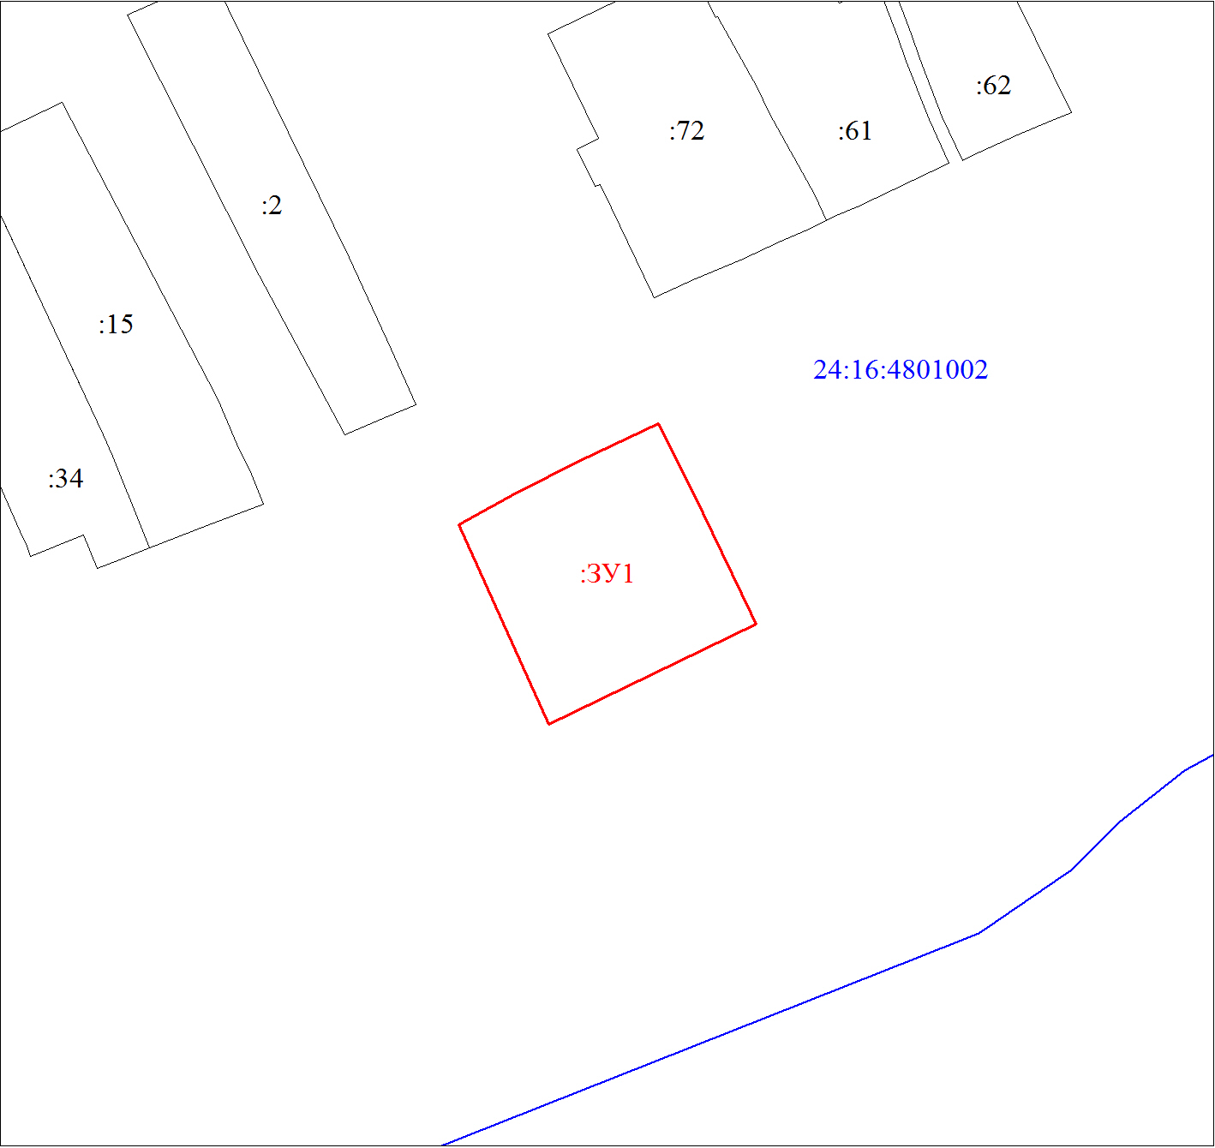
Масштаб 1:1500
Условные обозначения:
 | Границы земельных участков, установленные (уточненные) при проведении кадастровых работ, отражающиеся в масштабе
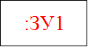 | Надписи вновь образованного земельного участка
 | Объект капитального строительства
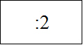 | Надписи кадастрового номера земельного участка
 | Граница кадастрового квартала
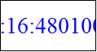 | Обозначение кадастрового квартала

